Call of The Wild

Ich mache mein Projekt über das Jagdspiel *the Hunter, Call of the Wild*. Das Spiel funktioniert so, dass du auf einer Karte dein Jagdrevier auswählen musst, wo du dann mit verschiedenen Waffen meist nur für die Region passende Tiere jagen gehen kannst. In dem Spiel braucht man sehr viel Geduld, denn wenn man sich oft zu schnell bewegt, verschreckt man oft Tiere und sie laufen weg.

Meine Zielgruppe sind speziell die Leute, die dieses Spiel kennen und auch Spielen, wie auch Leute die Interesse im virtuellen Jagen haben. Sowohl aber auch Menschen, welche generell Interesse in Simulations- und Geduldsspiele haben.

Mein Website-ziel sieht so aus:

1 Große Karte wie im Spiel wo du auf die Welten klicken kannst, und dann werden auf einer anderen Seite genauere Daten mithilfe von JS generiert.

Auf der Seite sollten dann mithilfe von JSON und ajax- oder fetch requests folgende aufklappbaren Informationen generiert werden.

* Tierinformationen
* Waffen und auch alle anderen Items

Die Informationen finde ich vor allem hier: [*https://thehuntercotw.fandom.com/wiki/Weapons*](https://thehuntercotw.fandom.com/wiki/Weapons) aber auch unteranderem im Spiel.

Auch möchte ich jeweils Seiten über eventuell die DLCs machen und eine oder mehrere Bildergalerien machen, welche in Sommer und Winter getrennt sind.

Zusätzliche gibt es ein kleines Spiel wo du auf einen Hirsch mit deiner Maus schießen kannst und Punkte bekommst. Je nachdem wo und ob du triffst, bekommst du mehr, weniger oder gar keine Punkte. Am Anfang kannst du deinen Namen eingeben und am Ende kommt man dann zu einem Leaderboard, wo du sehen kannst, wie gut du im Vergleich zu anderen bist.

Diese Dinge bzw. Funktionen möchte ich einbauen:

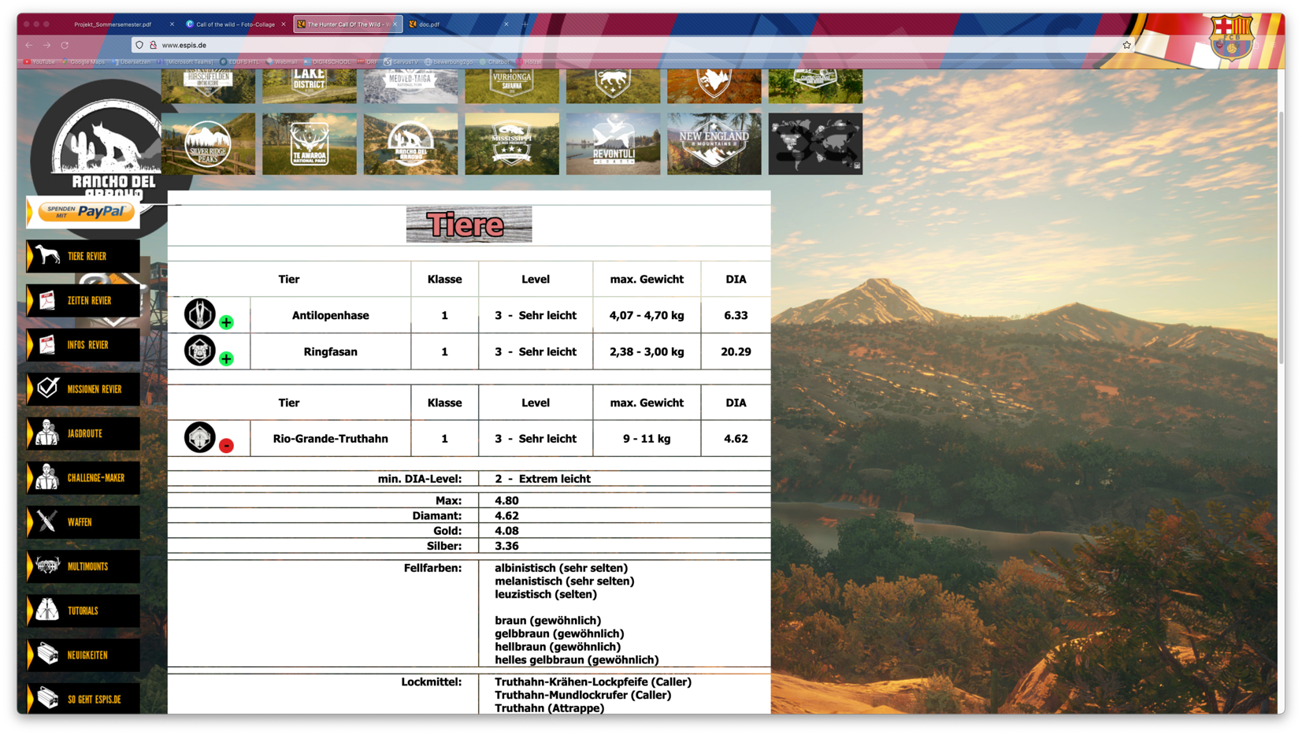CSS:

Sticky Hintergrund

Die Navigationsleiste sollte ähnlich wie das Menü im Spiel aussehen:

JS:

Inhalts Generierung mit JSON-Files

ein Game mit:

Session- & Localstorage

Bewegendes Tier

Punktesystem

Leaderboard

Ein Game Design Beispiel:

Ein Bild, das Text, Himmel, draußen, Berg enthält.
